Firefox

Télécharger Firefox
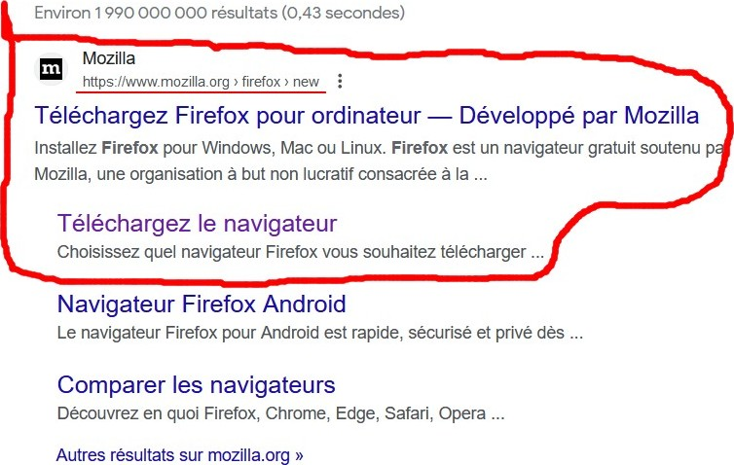
- Vérifiée que vous êtes sur le lien Libre Firefox : FireFox › télécharger.
- Je pense que vous allez y arrive tout seul , je vais vous expliquez quelques astuces, pour des réglages utiles.

Extensions
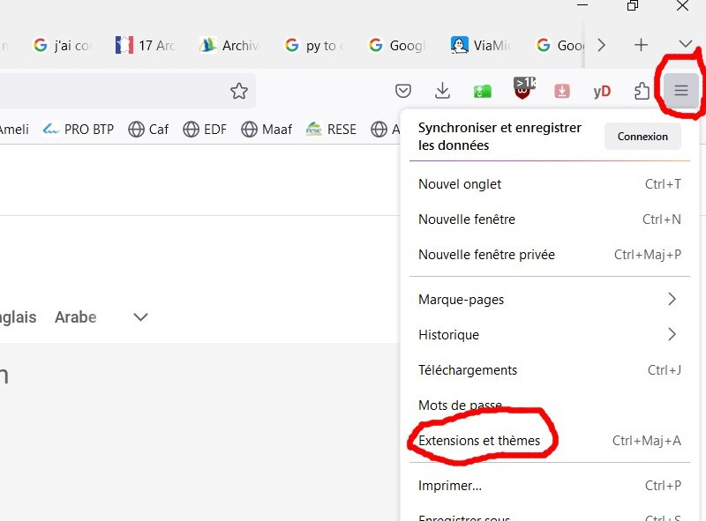
- Pour commencer, les extensions, comme “Bitwarden” la gestion des mots de passe et le bloqueur de pub “uBlock Origin”.
- Pour commencer clic droit, en haut a droite sur les trois tirets ou (points), un sous menu s'ouvre avec le choix “Extensions et thèmes”.
- Extension :
- Adblock Plus - bloqueur de publicités gratuit.
- ClearURLs.
- Cookie AutoDelete.
- TWP - Translate Web Pages.
- Generate password.
- Bitwarden.
- To Google Translate.
- uBlock Origin.
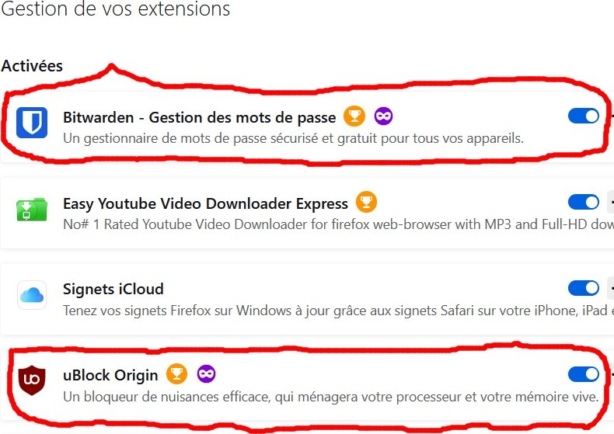
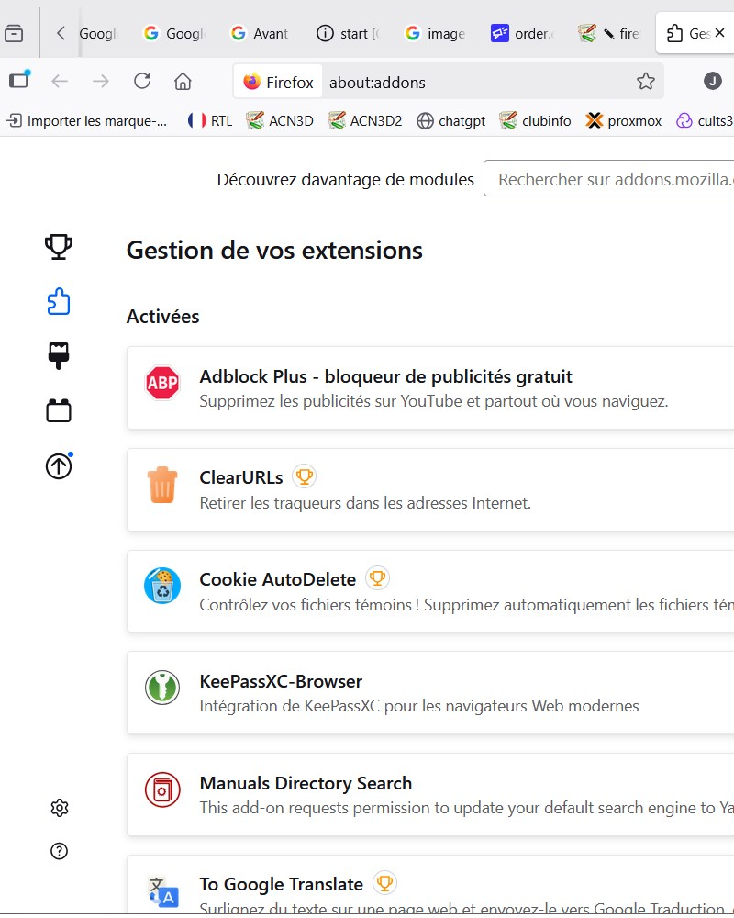
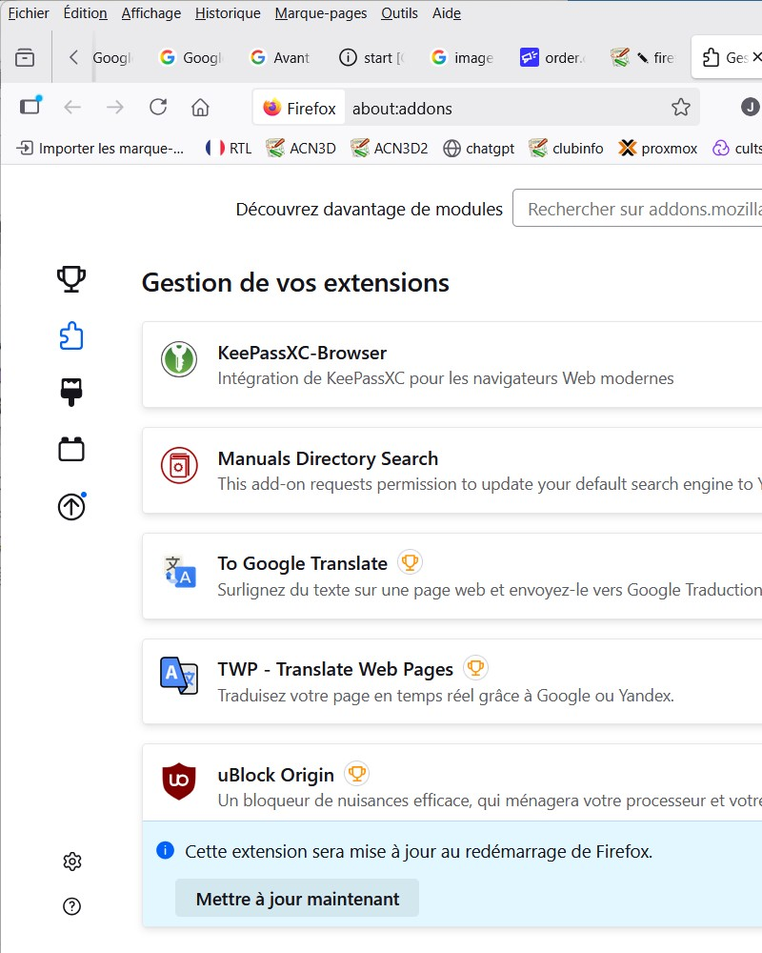
- Un menu s'affiche Gestion de vos extensions, taper dans la barre de recherche “Bitwarden”, regarder que l’icône est identique clic sur ajouter, faite la même chose avec “uBlock Origin”.

Barre personnel
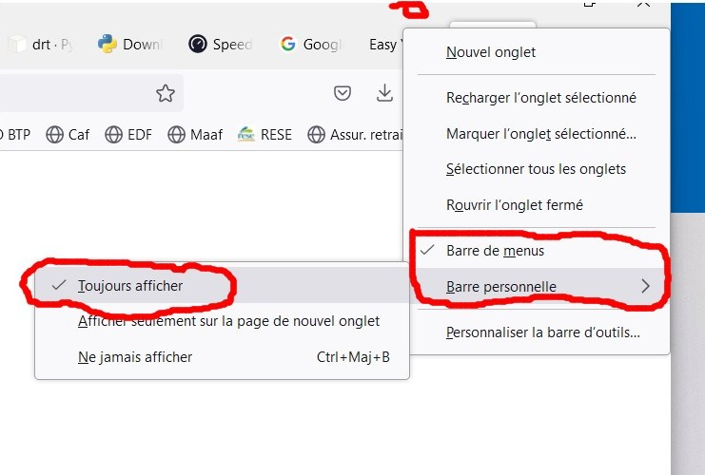
- Une autre astuce, clic droit en haut comme indiquer en rouge sur image, un sous-menu s'affiche clic gauche “Barre de menus”, puis sur “Barre personnelle” ouvre un autre sous-menu clic sur “Toujours afficher”.

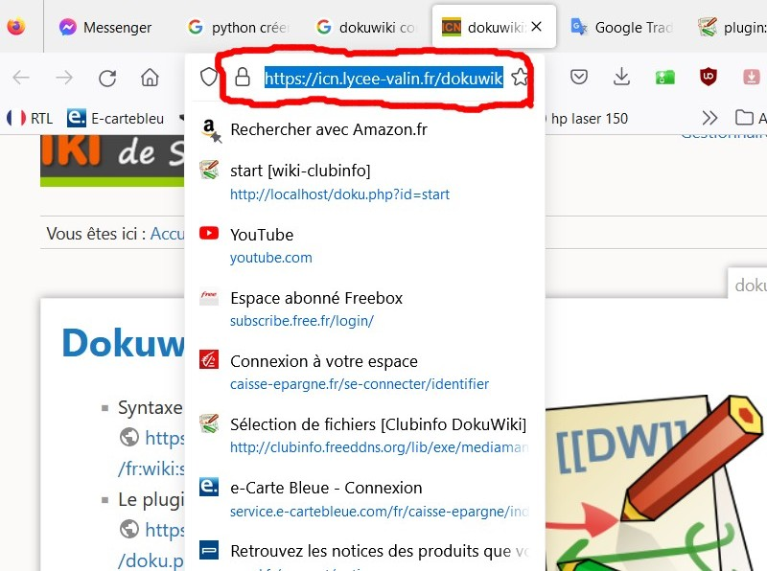
- Pour créer un raccourcie sur la barre Personnelle, un seul clic gauche et clic droit pour copier l'adresse.

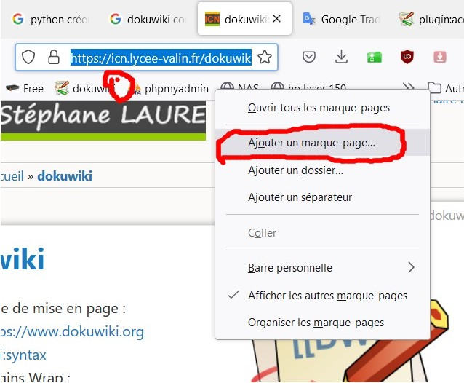
- Clic droit sur la barre personnelle un sous-menu s'affiche sélectionner “Ajouter un marque-page”.

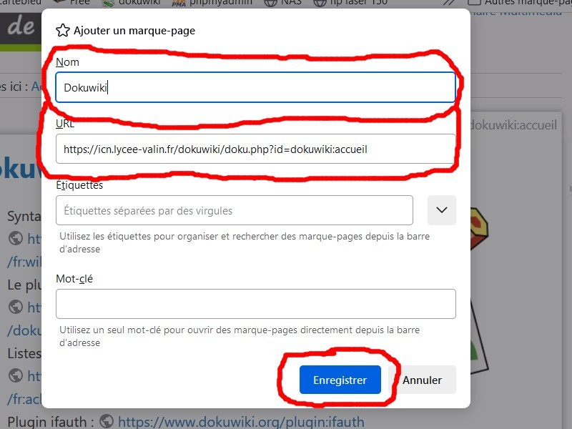
- Une page s'affiche, dans “Nom” mettre le nom de la page-lien, dans “URL” faite collé l'adresse sauvegarder et puis “enregistrer”.

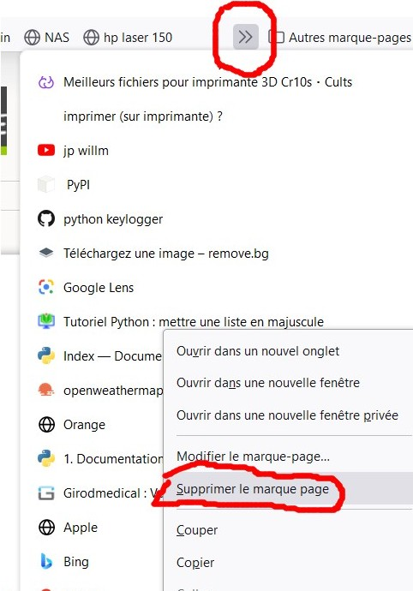
- Pour supprimer un marque-page clic gauche le double chevrons, chercher le nom de la page-lien, que vous voulez supprimer, clic droit dessus le nom, une fenêtre s'ouvre et clic gauche “Supprimer le marque page”. Et c'est finis.

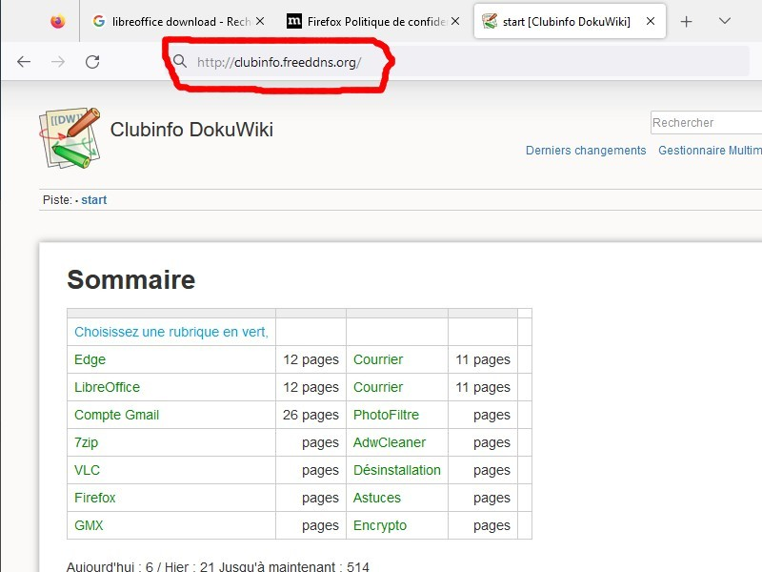
- Adresse DokuWiki du Clubinfo “http://clubinfo.freeddns.org/doku.php”

Sommaire
— Jacky Michaud 2025/09/13 13:54

